1.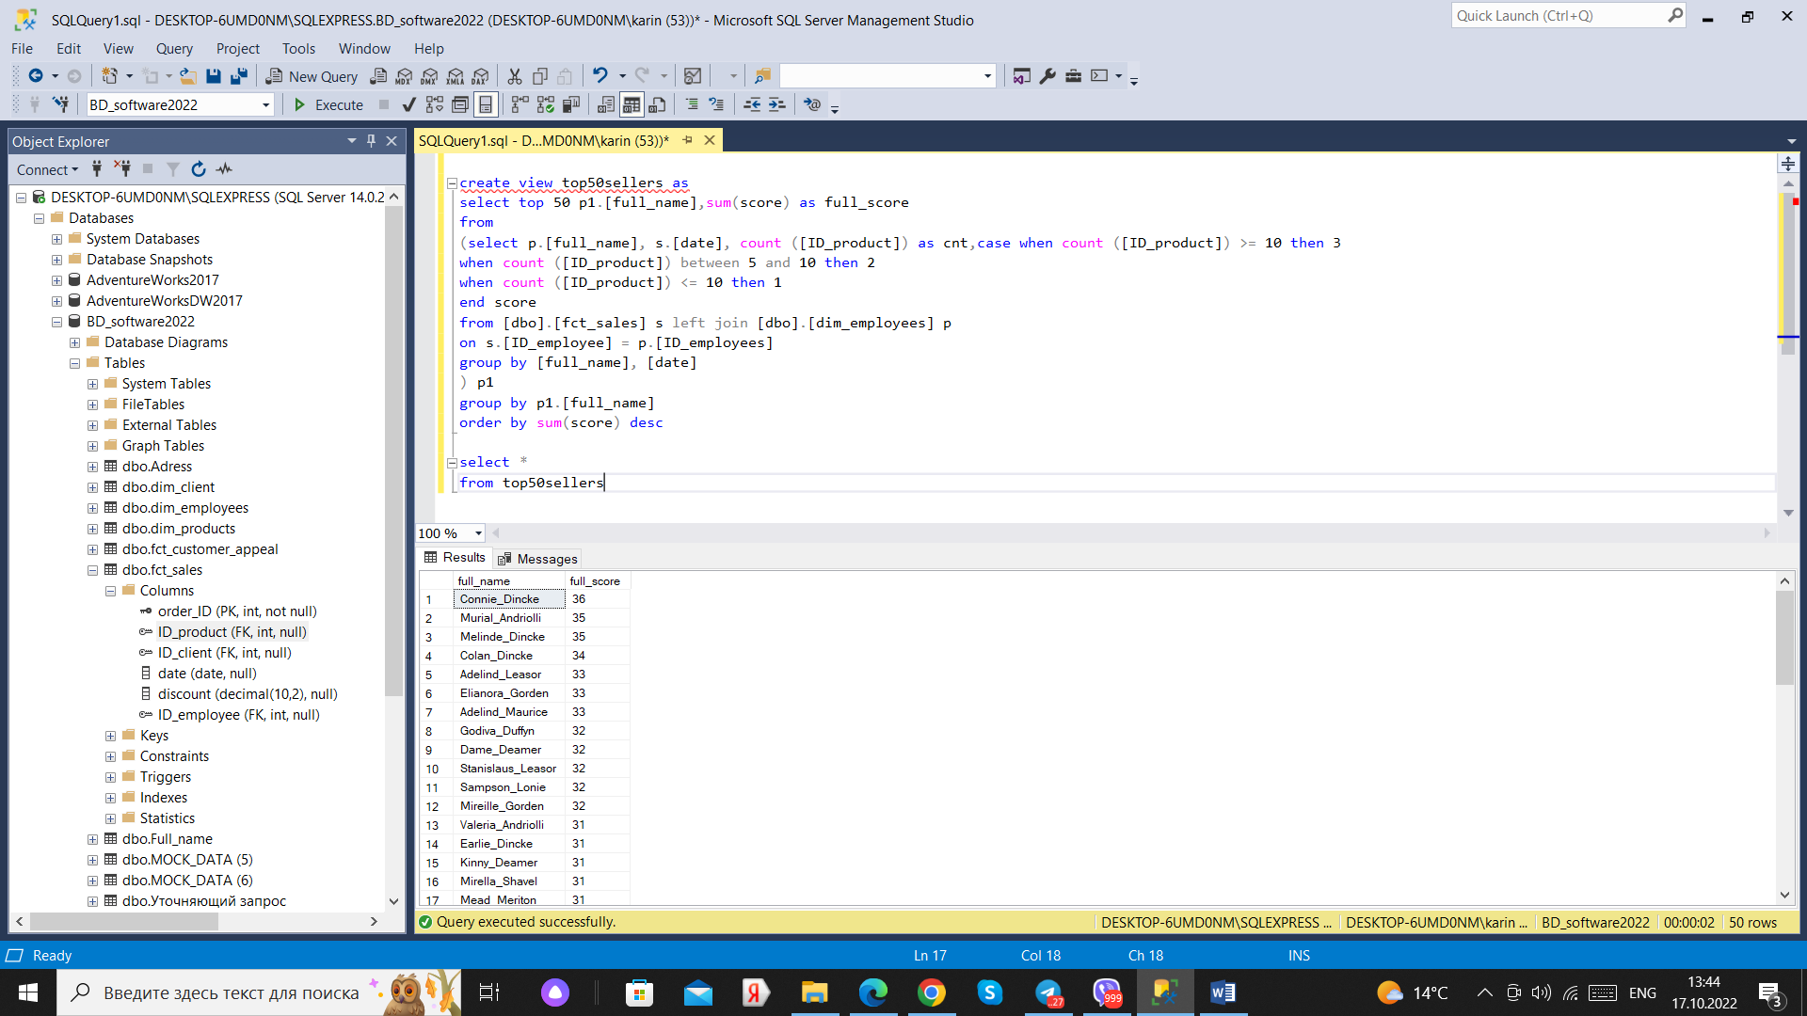

2. a) Убрать заливку фона. Нет подписей для столбцов сколько точно калорий в блюде. Легенда не нужна. Не нужны тени. Одного цвета для всех столбцов было бы достаточно.

б) Убрать 3D, убрать градиент, было бы удобнее, если бы график был в виде обычных столбцов, а не конусов. Вертикальная ось не с начала нумеруется.

в) не хватает подписей данных. Неудобно читать горизонтальные подписи, просто дату оставила бы. Массивное название, неудобно читать, долго разбираться, я бы сократила до: «Статистика посещений гос. музея-заповедника «Петергоф»». Вертикальную ось назвала бы, что изменяется она в «людях». Последняя подпись бара некорректная, начинается дата на 0.